Załącznik nr 3. OPIS STOLARKI

Miejsce wykonywania prac należy przywrócić do stanu pierwotnego, należy wykonać obróbki ościeży (tj. szpachlowanie, malowanie ścian w obrębie wstawionych nowych drzwi oraz uzupełnić brakujące płytki itp.).
Demontażu starych drzwi należy dokonać w taki sposób i w takich godzinach, aby prowadzone prace nie zakłócały funkcjonowania obiektu Zakładu Doskonalenia Zawodowego w Chmielniku, montaż w godzinach wyznaczonych przez Zamawiającego. Obiekt czynny w godzinach od 8.00-16.00.
Wykonawca jest zobowiązany powiadomić Zamawiającego o terminie dostawy i montażu/demontażu okien i drzwi na co najmniej dwa dni robocze przed planowanym terminem.
Zakres prac obejmuje wywiezienie i utylizację materiałów z rozbiórki.
Przed złożeniem oferty cenowej obowiązkowa jest wizja lokalna.
Wymiary drzwi podane przez Zamawiającego są orientacyjne, przed wykonaniem zlecenia należy dokonać własnych pomiarów.
Zastosowane materiały powinny posiadać atesty, certyfikaty, deklaracje zgodności, aprobaty techniczne wymagane obowiązującymi przepisami.
Stolarka okienna i drzwiowa musi być zgodna z dokumentacją wykonawczą „Instalacja oddymiania klatek schodowych” sporządzoną przez jednostkę projektową: IKS System Kamil Supierz, Bilcza, ul. Żeromskiego 103A, 26-026 Morawica.
Do montażu okien i drzwi można przystąpić po uzyskaniu akceptacji Zamawiającego

Drzwi nr 1
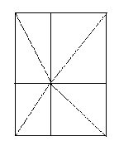
Drzwi wewnętrzne przeciwpożarowe aluminiowe EIS60 - 1 sztuka, parter

szkło szkło
EIS 60 EIS 60

szkło szkło
EIS 60 EIS 60

- wymiary drzwi: B=1 500 mm, H=2 100 mm,
- minimalne wymiary skrzydła czynnego w świetle szerokość 0,90 m, wysokość 2,00m
- konstrukcja: drzwi przeciwpożarowe aluminiowe EIS60,
- wypełnienie – szkło EIS60
- drzwi prawe
- kolor profili: 9016 MAT biały do wcześniejszej akceptacji Zamawiającego,
- 1 x samozamykacz ramieniowy (typu DORMA TS83 lub równoważny) – do wcześniejszej akceptacji Zamawiającego,
- 3 zawiasy 3-skrzydełkowe, klamka, zamek z wkładką, kolor biały – kolor do wcześniejszej akceptacji Zamawiającego,
- okucia: w/g Aprobaty Technicznej,
- brak progu,
- skrzydło bierne ryglowane ręcznie,

Witryna nr 2
Witryna zewnętrzna aluminiowa– 1 sztuka, parter
Widok od zewnątrz
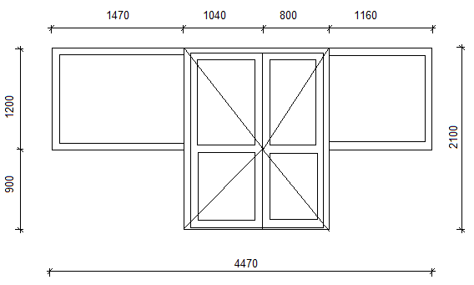
- wymiary witryny : B=4 470 mm, H=2 100 mm,
- minimalne wymiary skrzydła czynnego w świetle szerokość 0,90 m, wysokość 2,00m,
- kolor profili: 9016 MAT biały do wcześniejszej akceptacji Zamawiającego,
- kolor okuć: 9016 MAT biały do wcześniejszej akceptacji Zamawiającego,
- wypełnienie: szkło 33,1/16/4/16/33,1,
- drzwi lewe
- min. 3 zawiasy 2-skrzydełkowe,
- okucia: w/g Aprobaty Technicznej,
- klamka/ zamek antypaniczny/dźwignia do uzgodnienia z Zamawiającym
- drzwi zewnętrzne - izolowane termicznie spełniające wymogi drzwi stosowanych w budynkach użyteczności publicznej, otwierane na zewnątrz
- współczynnik przenikania ciepła dla drzwi zewnętrznych nie może być większy niż 1,3 W/m²K,
- współczynnik przenikania ciepła dla ślusarki okiennej nie może być większy niż 0,9 W/m²K
- drzwi napowietrzające do systemu oddymiania, drzwi wyposażone w siłowniki elektryczne, w zamek rewersyjny zwalniany z centrali oddymiania
- drzwi muszą spełniać obliczone parametry urządzeń oddymiających z dokumentacji wykonawczej

Okno nr 3
Okno przeciwpożarowe aluminiowe EIS60 - 1 sztuka, parter
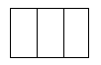
szkło
EIS 60

- wymiary: B=2 030 mm, H= 1 390 mm
- wypełnienie: szkło EIS60/12/4/12/4
- kolor profili: 9016 MAT biały do wcześniejszej akceptacji Zamawiającego,

Drzwi nr 4
Drzwi wewnętrzne przeciwpożarowe aluminiowe EIS60 - 1 sztuka, I piętro
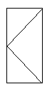

panel
EIS60

- wymiary: B=1 120 mm, H= 2 100 mm
- 3 zawiasy 3 skrzydełkowe, klamka, zamek z wkładką,
- brak progu,
- kolor profili: 9016 MAT biały do wcześniejszej akceptacji Zamawiającego,
- kolor okuć: 9016 MAT biały do wcześniejszej akceptacji Zamawiającego,
- samozamykacz ramieniowy (typu DORMA TS83 lub równoważny) – do wcześniejszej akceptacji Zamawiającego,
- okucia: w/g Aprobaty Technicznej,
- minimalne wymiary skrzydła czynnego w świetle szerokość 0,90 m, wysokość 2,00m,
- drzwi prawe
- wypełnienie panel EIS60

Okno nr 5
Okno oddymiające aluminiowe - 1 sztuka, II piętro
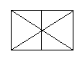
- B=2 040mm, H=1 400 mm
- powierzchnia czynna okna zgodna z dokumentacją,
- dwukwaterowe,
- kolor profili: 9016 MAT biały do wcześniejszej akceptacji Zamawiającego,
- współczynnik przenikania ciepła dla ślusarki okiennej nie może być większy niż 0,9 W/m²K
- okno musi spełniać obliczone parametry urządzeń oddymiających z dokumentacji wykonawczej

Drzwi nr 6
Drzwi wewnętrzne przeciwpożarowe aluminiowe EIS60 - 1 sztuka, II piętro
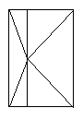

panel
EIS60

- wymiary drzwi: B=1 500 mm, H=2 470 mm,
- minimalne wymiary skrzydła czynnego w świetle szerokość 0,90 m, wysokość 2,00m
- konstrukcja: drzwi przeciwpożarowe aluminiowe EIS60,
- wypełnienie – panel EIS60
- drzwi prawe
- kolor profili: 9016 MAT biały do wcześniejszej akceptacji Zamawiającego,
1 x samozamykacz ramieniowy (typu DORMA TS83 lub równoważny) – do wcześniejszej akceptacji Zamawiającego,
- 3 zawiasy 3-skrzydełkowe, klamka, zamek z wkładką,
- okucia: w/g Aprobaty Technicznej,
- brak progu,
- skrzydło bierne ryglowane ręcznie,

